Советы медсестры
Организация питания в ДОУ
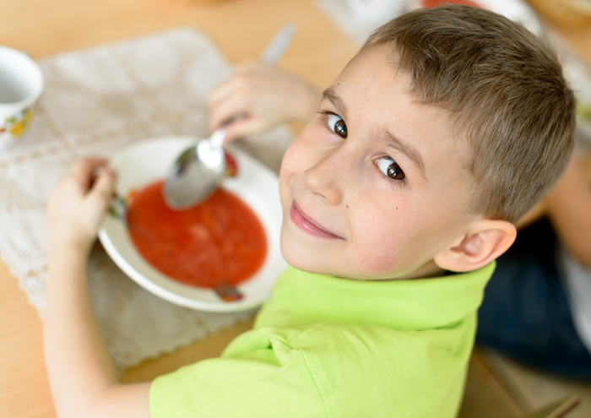
Здоровье детей невозможно обеспечить без рационального питания, которое является необходимым условием их гармоничного роста, физического и нервно-психического развития, устойчивости к действию инфекций и других неблагоприятных факторов внешней среды. Психологический комфорт детей в образовательном учреждении во многом зависит от того, как в нем организовано питание. Кроме того, правильно организованное питание формирует у детей культурно-гигиенические навыки, полезные привычки, так называемое рациональное пищевое поведение, закладывает основы культуры питания.
Организация питания в ГБДОУ РД «РДС №1» осуществляется в соответствии с требованиями СанПиН 2.4.1.3049-13 «Санитарно-эпидемиологические требования к устройству, содержанию и организации режима работы дошкольных образовательных организаций». В детском саду организовано 4-х разовое питание в соответствии с 10-дневным меню, утвержденным руководителем Учреждения, которое обеспечивает сбалансированного питания в соответствии с их возрастом детей и временем пребывания в детском саду по нормам, утвержденным санитарно-эпидемиологическими требованиями.
Ежедневно в меню включены молочные продукты, мясо, картофель, овощи, фрукты, соки, хлеб, крупы, сливочное и растительное масло, сахар. Творог, рыба, сыр, яйцо включаются в меню 1-2 раза в неделю. При отсутствии каких-либо продуктов в целях обеспечения полноценного и сбалансированного питания разрешается замена на равноценные по составу продукты. Выдача готовой продукции разрешается только после проведения приемного контроля бракеражной комиссии в составе повара, представителя администрации, медицинского работника. В детском саду проводится круглогодичная искусственная С-витаминизация готовых блюд.
Основные принципы организации питания в Учреждении следующие:
- Соответствие энергетической ценности рациона энергозатратам ребенка.
- Сбалансированность в рационе всех заменимых и незаменимых пищевых веществ.
- Максимальное разнообразие продуктов и блюд, обеспечивающих сбалансированность рациона.
- Правильная технологическая и кулинарная обработка продуктов, направленная на сохранность их исходной пищевой ценности, а также высокие вкусовые качества блюд.
- Оптимальный режим питания, обстановка, формирующая у детей навыки культуры приема пищи.
Контроль организации питания детей в группах включает в себя следующие позиции: гигиеническая обстановка; санитарное состояние; размещение столовой мебели; своевременность доставки пищи в группу; сервировка стола; учет требований сервировки стола в соответствии с возрастом детей; эстетика стола; оценка деятельности дежурных; выполнение режима питания; подготовка детей к приему пищи; настроение детей и их общение; организация гигиенических процедур в зависимости от возраста; руководство воспитателя; обстановка в группе во время приема пищи; посадка детей за столом; умение детей пользоваться столовыми приборами; культура подачи второго блюда; культура поведения за столом.

Советы родителям
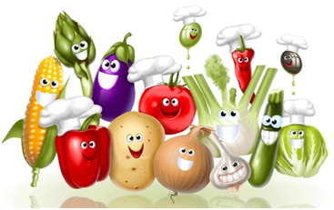
Рациональное питание детей – необходимое условие обеспечения здоровья устойчивости к действию инфекций и других неблагоприятных факторов,
способности к обучению и работоспособности во все возрастные периоды.
Правильное питание – это основа длительной и плодотворной жизни, залог здоровья, бодрости, гарантия от появления различных недугов.

Основные принципы здорового питания, следующие:
- энергетическая ценность должна соответствовать возрасту; завтрак должен составлять 25% суточной энергетической ценности, обед – до 40%, полдник – 10%, а ужин 25%;
- режим питания дошкольника организован или родителями или дошкольным учреждением с соблюдением санитарных норм; часы приема пищи должны быть строго постоянными, не менее 4 раз в сутки.
- все пищевые факторы должны быть сбалансированы; немного расширяется меню.
Под запретом острые приправы и грибы. Можно делать блюда чуть острее за счет лука, чеснок и совсем небольшого количества перца в различных соусах к мясу или рыбе.
Из круп отдайте предпочтение перловой, пшенной – в них есть клетчатка.
Что в рационе ребенка – дошкольника: теплая и горячая пища не менее ¾ всего дневного рациона. И, конечно, основа – мясо, рыба, молочные продукты, макароны, крупы, хлеб, овощи и фрукты.
Белок. Организм растет, и только белок является строительным материалом. Источником легкоусваиваемого белка является мясо, лучше, если это будет телятина, мясо кур и индейки. Рыбу предпочтительно взять нежирную: треску, судака, хек, минтай, горбушу.
Не угощайте ребенка деликатесами – икрой, копченостями. Можно получить раздражение нежной слизистой оболочки желудка, а пользы 0%.
Можете прибегать и к жарению при приготовлении еды для ребенка, но сильно не зажаривайте. И все-таки лучше готовьте на пару котлетки и тефтельки или в соусе.
Не забывайте, что каждый день рацион питания ребенка должен состоять из молочных продуктов. Это могут быть кисломолочные – кефир, йогурт, ряженка, творог не более 5% жирности, молоко. Добавляйте молочные продукты в десерты, запеканки, каши, на бутерброды.
Ежедневно необходимо кормить ребенка овощами, фруктами и соками. В сутки дошкольник должен получать 250 г овощей, до 200 г картофеля, фруктов и ягод по сезону до 250 г. Витамины Ваш ребенок может получить только из свежих овощей-фруктов. Какие овощи? Пусть это будет капуста, огурцы, помидоры, редиска, салат, зелень укропа и петрушки. Соки и нектары тоже давайте каждый день. Если не поучается давать свежий сок, покупайте соки, предназначенные для детского питания.
Хлеб выбирайте правильный, из цельных зерен, ржаной, а макароны, сделанные из муки твердых сортов пшеницы.
Сливочное масло не более 20 г в день и растительное масло (10 г), конечно, используем, лучше в уже готовые блюда. Не давайте жирную пищу ребенку вечером. К ночи активность работы желудка сильно снижается у ребенка, и если пища не успеет перевариться до сна, то получите не только проблемы с пищеварением, но и с крепким сном!

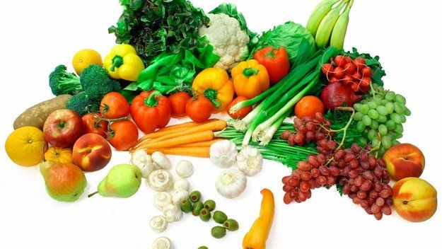

Что еще должен знать родитель?
- Если Вы кормите ребенка дома после детсада, взгляните на меню дня перед уходом. Не готовьте те продукты или блюда, которые он уже ел.
- Основные продукты для ежедневно питания были перечислены, а вот такие, как твердый сыр, сметана, яйца, рыба – не для ежедневного приема, 1 раз в 2- дня.
- Пищу готовьте безопасную, например, мясо не целым куском, а рубленное, чтобы ребенок не подавился.
- Тоже относится и к рыбе: вынимайте все до оной кости, или делайте фарш.
- Бывает, что ребенок отказывается есть ту или иную пищу. Не уговаривайте, не заставляйте. Поинтересуйтесь, почему не хочет, попробуйте сами. Вы же тоже не все едите. Измените рецепт. Или этот же продукт добавьте в другое блюдо.
- Чистую питьевую воду ребенок может пить, сколько хочет, а вот сладкие напитки нужно контролировать и ограничивать, а особенно это касается магазинных напитков. В этом возрасте норма сахара – 50 г в день. В сладкой газированной воде это превышение в 7 раз! Задумайтесь, прежде чем покупать такой напиток.
- Общая калорийность пищи примерно 1800 ккал, а по весу в день ребенок должен съедать около 1,5 кг пищи.
Да, хлопотно это готовить отдельно здоровое питание дошкольников, но ведь можно и для себя, взрослого готовить правильную здоровую еду без острого, жирного, сладкого. А предпочтение – овощами, фруктам. Это еще будет отличным примером для ребенка и залогом семейного здоровья!

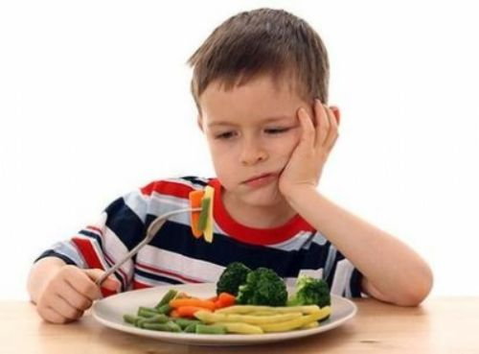

Острые детские инфекции

Для заболеваний, которые получили название острых детских инфекций, характерно то, что болеют ими, как правило, в детском возрасте. К острым детским инфекциям относят корь, краснуху, скарлатину, дифтерию, коклюш, эпидемический паротит (свинку), ветряную оспу и полиомиелит.
Все эти заболевания отличаются высокой заразностью. У людей, переболевших ими, остается стойкий иммунитет (за исключением скарлатины). Массовая вакцинация помогла резко снизить заболеваемость многими детскими инфекциями. Однако даже самые эффективные вакцины не всегда дают абсолютный иммунитет. По разным причинам не все дети оказываются охвачены профилактическими прививками. Не от всех инфекций разработаны достаточно эффективные и безопасные вакцины. Поэтому знание особенностей распространения этих заболеваний и профилактических мер необходимо всем — родителям, администрации и сотрудникам дошкольных образовательных учреждений.
В настоящее время доля инфекционных болезней достигает 30% от общей заболеваемости населения страны. В связи с этим особое значение приобретает ликвидация медицинской безграмотности населения.
Предупреждение инфекций является ведущим принципом охраны здоровья детей.

Ребенок заболел. Поведение его изменилось: он плачет, просится на руки, отказывается от еды, становится вялым и не играет, как обычно. Вы тревожно трогаете его ручки и ножки... Не надо теряться!
- Прежде всего измерьте ребенку температуру и уложите его в кроватку.
- Если малыша знобит, у него холодные ручки и ножки, укройте его потеплее и положите к ногам грелку.
- Заболевшего ребенка изолируйте от других детей и немедленно вызовите врача.
- Детей, контактировавших с заболевшим ребенком, до разрешения врача нельзя отправлять в детские учреждения.
- Выделите заболевшему ребенку отдельные посуду, полотенца, горшок. Спать он должен обязательно на отдельной кровати.
- Если болезнь началась рвотой или поносом, не кормите ребенка до прихода врача, а только поите кипяченой водой или чаем.
- Если врач сочтет необходимым поместить ребенка в больницу, вы должны согласиться.

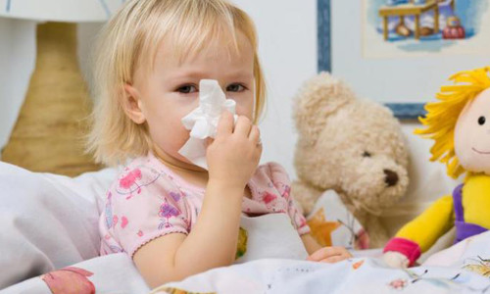

Профилактика инфекционных заболеваний
Инфекционные заболевания возникают в результате проникновения в организм человека каких-либо микроорганизмов (бактерий, вирусов или простейших) и размножения их там.
Профилактика инфекционных заболеваний проводится по трем направлениям. Первое из них связано с выявлением и изоляцией источника инфекции, второе направлено на исключение механизмов передачи и третье — повышение устойчивости ребенка к инфекционным заболеваниям.
Для предупреждения распространения инфекции в дошкольном учреждении важно своевременно выявить заболевшего ребенка.
Большую помощь в этом медицинскому персоналу оказывают заведующая ДОУ, воспитатель, помощник воспитателя, которые, зная индивидуальные особенности каждого ребенка, при внимательном к нему отношении могут своевременно заметить любое отклонение в его поведении и самочувствии и сообщить об этом врачу для установления диагноза и изоляции.
Большинство родителей понимает, что благодаря несложной профилактике болеть ребенок будет реже, а лечение (если он все-таки заболеет) окажется менее длительным и дорогостоящим. Если прививки и профилактические осмотры делать своевременно, то поводов для визита к врачу станет меньше, а любые отклонения в росте и развитии ребенка будут замечены вовремя.
Кроме того, если ребенок привыкнет видеть доктора во время регулярных осмотров, медицинская помощь не будет ассоциироваться у него с болью и страхом, и, заболев, он не станет бояться человека в белом халате. Наконец, привычка заботиться о своем здоровье, соблюдать меры профилактики пригодится ему в будущем. Для профилактики наиболее опасных и часто встречающихся заболеваний у детей раннего и дошкольного возраста на базе поликлиник и дошкольных учреждений проводится вакцинация с целью создания искусственного иммунитета. В настоящее время в соответствии с приказом Минздрава Российской Федерации от 27.06.01 № 229 «О национальном календаре профилактических прививок по эпидемическим показаниям» в России проводится вакцинация против следующих заболеваний: вирусного гепатита В, туберкулеза, коклюша, дифтерии, столбняка, полиомиелита, кори, эпидемического паротита и краснухи.

Острые инфекционные заболевания верхних дыхательных путей

Ангина
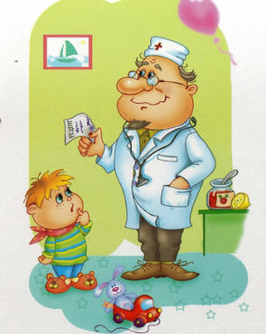
Описание: воспаление и увеличение миндалин.
Что нужно знать:
- миндалины — часть лимфатической системы. Они играют роль в поддержании здоровья;
- у детей 2—6 лет миндалины обычно увеличены. С годами они уменьшаются;
- удаляют миндалины только по серьезным медицинским показаниям; при ангине хорошо помогают антибиотики, но их нужно применять по назначению врача;
Обратитесь к врачу, если:
- появились описанные симптомы;
- у ребенка болит горло. Хотя боль в горле — не неотложное состояние, вызвать врача надо обязательно. Симптомы:
- боль в горле, увеличение миндалин, налет или бело-желтые точки на них;
- общее недомогание, снижение аппетита, головная боль; повышенная температура. Что проверить:
Лечение: назначит врач;
- домашние средства от ангины те же, что и при обычной простуде. Цель домашнего лечения — облегчить состояние; в лихорадочный период рекомендуется обильное питье; больного следует изолировать в отдельной комнате, выделить ему личную посуду, полотенце;
- при любой ангине производится бактериологическое исследование мазка с миндалины для выявления возбудителя заболевания, в том числе на дифтерию; важно, чтобы ребенок прошел весь курс назначенных антибиотиков, даже если он чувствует себя неплохо; давайте парацетамол, леденцы для горла, мед, чаще.напоминайте ребенку полоскать горло (4—5 раз в день):
- теплым раствором соли;
- настоем ромашки;
- 1 ч. ложка настойки календулы или эвкалипта на стакан воды.

Уход за больным ребенком в семье
- Прежде всего обеспечьте ребенку покой. Не допускайте посещений родственников и знакомых.
- Кроватку ребенка поставьте в хорошо освещенном месте, но так чтобы он не лежал лицом к свету: прямые лучи света утомляют больного и раздражают глаза.
- Рядом с его постелью поставьте маленький столик или стул с питьем и игрушками. На кроватку повесьте мешочек с носовым платком и полотенцем.
- Охраняйте сон ребенка. Но если вы заметили, что он непрерывно спит или находится в сонливом состоянии, необходимо сказать об этом врачу.
- Комнату, где находится ребенок, убирайте влажным способом и чаще проветривайте. Лишние вещи уберите, чтобы в комнате было меньше пыли. Чаще ее проветривайте.
- Обязательно выполняйте советы врача.
Проведенные правильно и в нужные сроки прививки обеспечивают надежную защиту от опасных для здоровья и жизни инфекционных заболеваний. По заключению Всемирной организации здравоохранения и Минздрава России, прививкам подлежат все дети, особенно с ослабленным здоровьем, для которых инфекционные болезни особенно опасны.

Грипп
С гриппом хоть однажды в своей жизни сталкивались, пожалуй, все. И это неудивительно, ведь грипп – одно из самых распространенных инфекционных заболеваний, способное приводить к массовым вспышкам и даже эпидемиям почти ежегодно. Поэтому так важно знать «врага в лицо»: чем он опасен, как от него защищаться, и как легче всего перенести.
Почему же он так распространен? Почему ежегодно по всему миру огромное количество взрослых и детей страдает от этого вездесущего заболевания, которое может приводить к весьма серьезным осложнениям?
Вирус гриппа крайне изменчив. Ежегодно появляются новые подвиды (штаммы) вируса, с которыми наша иммунная система еще не встречалась, а, следовательно, не может легко справиться. Именно поэтому и вакцины против гриппа не могут обеспечить 100%-ую защиту – всегда существует вероятность новой мутации вируса.
Что такое грипп
Грипп– это острое вирусное заболевание, которое может поражать верхние и нижние дыхательные пути, сопровождается выраженной интоксикацией и может приводить к серьезным осложнениям и летальным исходам – в основном у пожилых больных и детей.
Гриппи ОРВИ – близкие друг другу заболевания – и по способу заражения, и по основным проявлениям, однако это не одно и то же. Грипп вызывает значительно большую интоксикацию, часто протекает тяжело и приводит к различного рода осложнениям.
Заражение гриппа
Источником инфекции является больной человек. Вирусы выделяются со слюной, мокротой, отделяемым носа - при кашле и чихании. Вирусы могут попасть на слизистые носа, глаз или верхних дыхательных путей непосредственно из воздуха, при тесном контакте с больным человеком; а могут оседать на различных поверхностях и далее попадать на слизистые оболочки через руки или при использовании общих с больным предметов гигиены.
Затем вирус попадает на слизистую верхних дыхательных путей (носа, глотки, гортани или трахеи), проникает в клетки и начинает активно размножаться. Всего за несколько часов вирус поражает практически всю слизистую верхних дыхательных путей. Вирус очень «любит» именно слизистую дыхательных путей, и не способен поражать другие органы. Именно поэтому неправильно применять термин «кишечный грипп» – грипп не может поражать слизистую кишечника. Чаще всего, то, что называют кишечным гриппом - лихорадка, интоксикация, сопровождающаяся поносом - является вирусным гастроэнтеритом.
Точно не установлено, благодаря каким защитным механизмам прекращается размножение вируса и наступает выздоровление. Обычно через 2-5 суток вирус перестает выделяться в окружающую среду, т.е. больной человек перестает быть опасным.
Проявления гриппа
Инкубационный период при гриппе очень короткий – от заражения до первых проявлений заболевания проходит в среднем 48±12 часов.
Грипп всегда начинается остро – больной может точно указать время начала симптомов.
По тяжести течения выделяют грипп легкого, средней тяжести и тяжелого течения.
Симптомы гриппа
- Температура 40 ºС и выше.
- Сохранение высокой температуры дольше 5 дней.
- Сильная головная боль, которая не проходит при приеме обезболивающих средств, особенно при локализации в области затылка.
- Одышка, частое или неправильное дыхание.
- Нарушение сознания – бред или галлюцинации, забытье.
- Судороги.
- Появление геморрагической сыпи на коже.
При всех перечисленных симптомах, а также появлении других тревожных симптомов, которые не входят в картину неосложненного гриппа, следует немедленно обратиться за медицинской помощью.

Профилактика гриппа
В первую очередь важно не допускать попадания вирусов на слизистые оболочки носа, глаз или рта. Для этого необходимо ограничить контакт с заболевшими людьми. Кроме того, необходимо помнить, что вирусы способны некоторое время задерживаться на предметах личной гигиены больного человека, а также на различных поверхностях в помещении, где он находится. Поэтому важно мыть руки после контакта с предметами, на которых могут оставаться вирусы. Не следует также дотрагиваться грязными руками до носа, глаз, рта.
Следует отметить, что мыло, безусловно, не убивает вирусы гриппа. Мытье рук водой с мылом вызывает механическое удаление микроорганизмов с рук.
Кроме того, риск подхватить ОРВИ напрямую зависит от иммунитета, т.е. сопротивляемости организма инфекциям. Для поддержания нормального иммунитета необходимо:
Правильно и полноценно питаться: пища должна содержать достаточное количество белков, жиров и углеводов, а также витаминов. В осенне-весенний период, когда количество овощей и фруктов в рационе снижается, возможен дополнительный прием комплекса витаминов.
Регулярно заниматься физическими упражнениями, желательно на свежем воздухе, в том числе ходьбой в быстром темпе.
Обязательно соблюдать режим отдыха. Адекватный отдых и полноценный сон – крайне важные аспекты для поддержания нормального иммунитета.

Рекомендации родителям по организации активного семейного отдыха
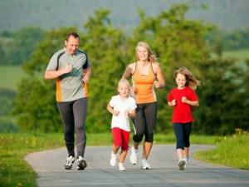

Проведение совместного семейного отдыха – будь то семейные туристические походы, активный отдых на море, в горах, участие в спортивных семейных играх, например, «Папа, мама, я – спортивная семья», велосипедные прогулки в лес и т.д. – благотворно действуют на дошкольников и их родителей. Родители совместно с детьми могут:
- В зимнее время – совершать лыжные прогулки с детьми, кататься на коньках, на санках, совершать пешие прогулки в ближайший лес, парк, лепить во дворе снежные крепости, фигуры.
- В весеннее и осеннее время – брать детей с собой в однодневные туристические походы, совершать совместный отдых на море, на даче, организовывать совместные дворовые затеи с подвижными играми.
- В летнее время – загорать, плавать, устраивать шумные, подвижные игры на улице.
- Устраивать совместные семейные чтения о здоровом образе жизни.
В заключение хочется предложить родителям сформулированные семейные правила, касающиеся режима дня, закаливания, питания и других составляющих здорового образа жизни.

